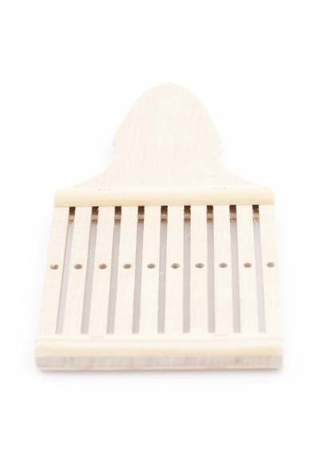
Väva band i bandgrind

Du behöver:
- En bandgrind
- En garnsticka
- 2 st påsklämmor
- Ett snöre att knyta runt midjan
- 19 st varptrådar i valfria färger. (Längd ca 1 m)
- Ca 3 m inslagsgarn (lindas till ett nystan eller runt garnstickan)
Bestäm färger och mönster. Här kommer några exempel. Du kan göra samma mönster men med andra färger genom att färglägga rutorna på nedre raden:
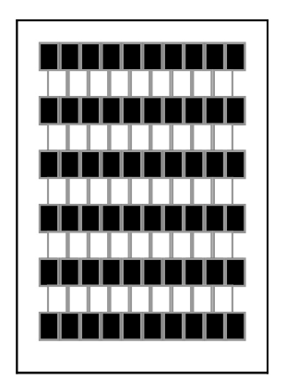
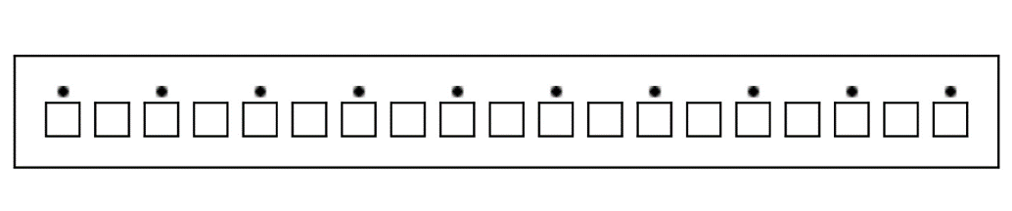
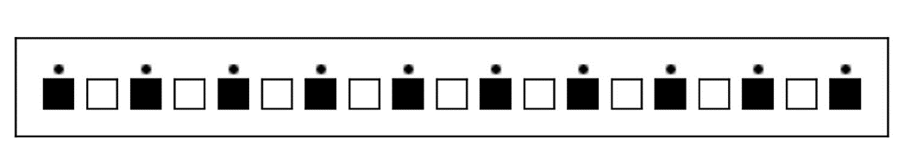
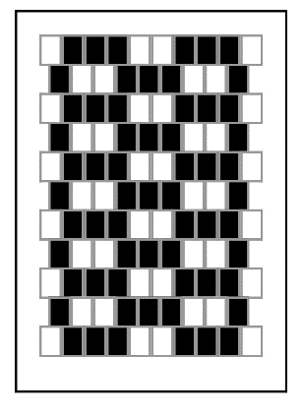
Tvärrandigt

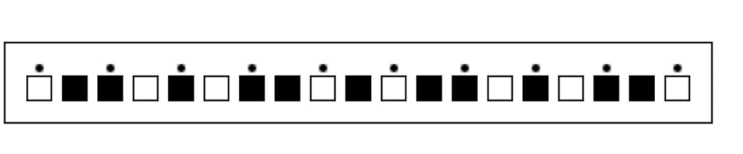
Rutigt

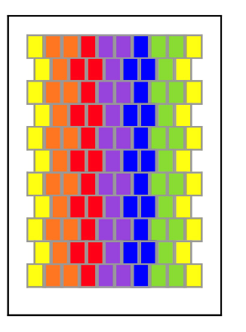
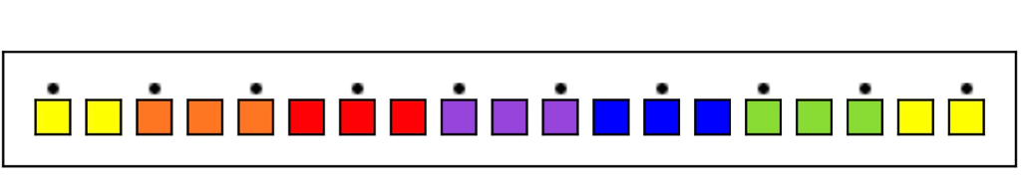
Långrandigt

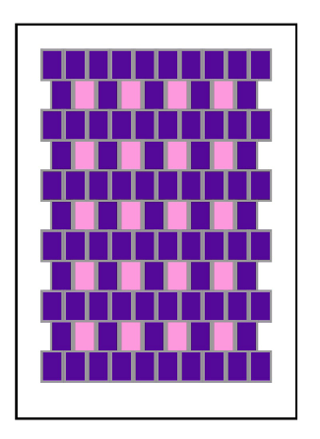
Streckat
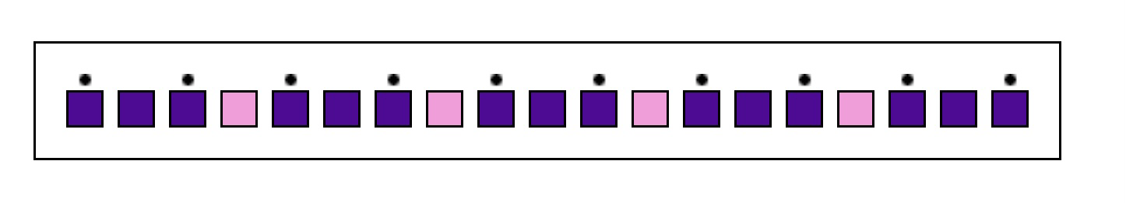

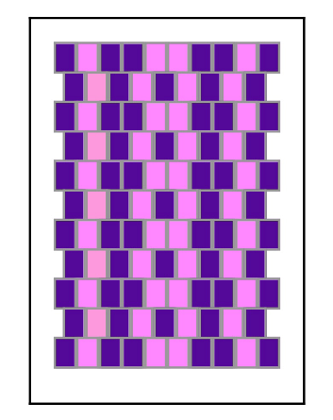
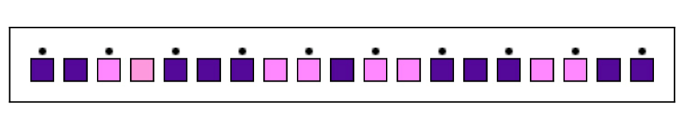
Vågigt

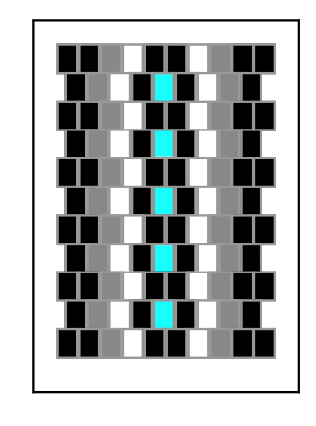
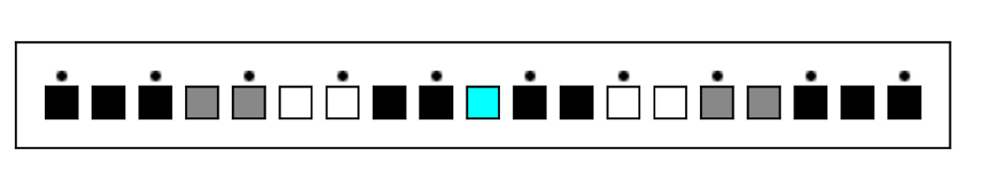
Varierat

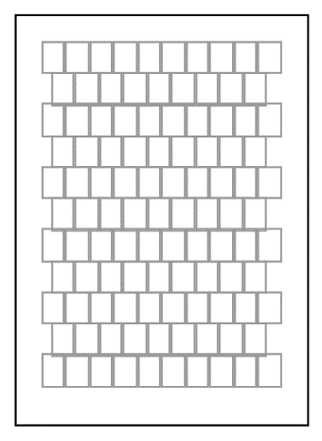
1 3 5 7 9 11 13 15 17 19
2 4 6 8 10 12 14 16 18

Gör gärna ett helt eget mönster!

1 3 5 7 9 11 13 15 17 19
2 4 6 8 10 12 14 16 18

1 3 5 7 9 11 13 15 17 19
2 4 6 8 10 12 14 16 18

1 3 5 7 9 11 13 15 17 19

1 3 5 7 9 11 13 15 17 19
2 4 6 8 10 12 14 16 18

1 2 3 4 5 6 7 8 9 10 11 12 13 14 15 16 17 18 19

1 3 5 7 9 11 13 15 17 19
2 4 6 8 10 12 14 16 18


Se hur man trär bandgrinden med garn och sedan väver: https://www.frokenmalin.com/2021/01/26/vava-band/

